**С 5 по 9 сентября МКОУ «Баршамайская СОШ им. Качмасова А.Р» прошли следующие мероприятия посвященные Дню белых журавлей.**

**Классные часы с 5 по 9 классы.**

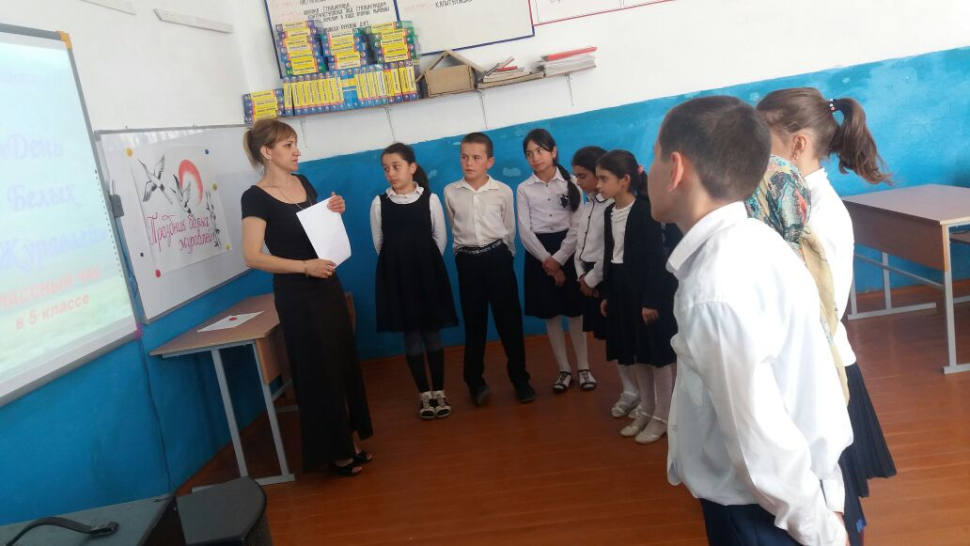

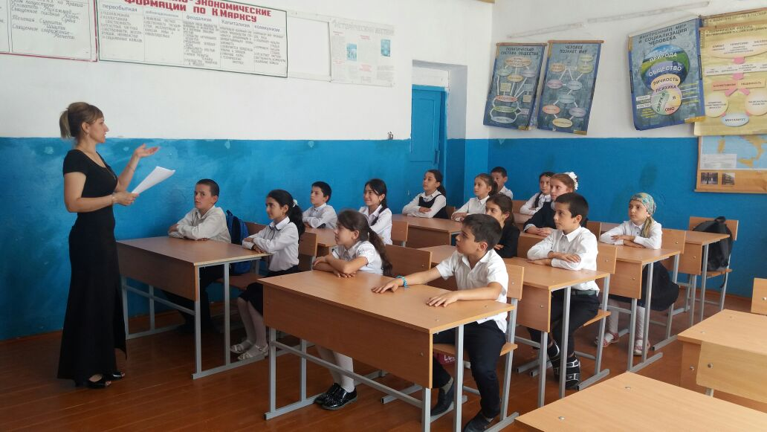

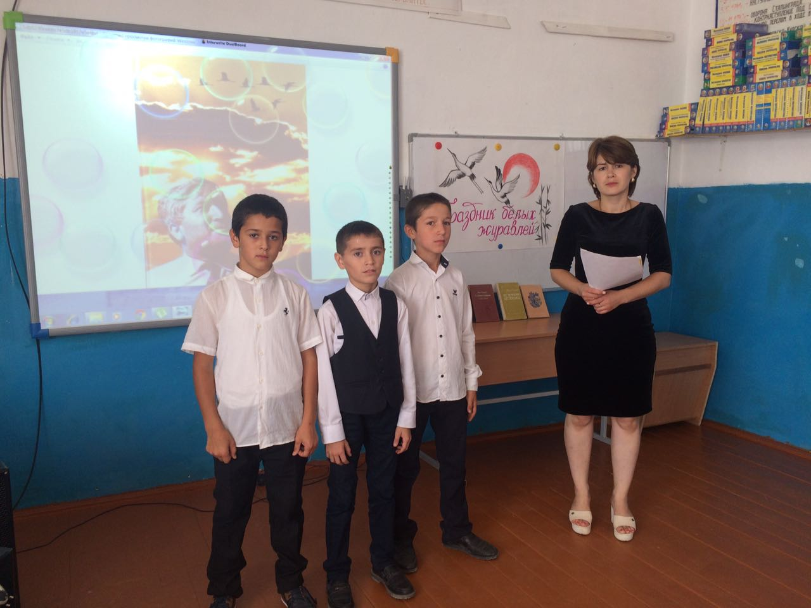

**8.09.2017г прошла общешкольная линейка посвященная празднику « День белых журавлей», в котором учащиеся продекламировали стихи Расула Гамзатова и других поэтов. Песня «Журавли» на слова Расула Гамзатова**

